TRƯỜNG ĐẠI HỌC NAM CẦN THƠ
KHOA CÔNG NGHỆ THÔNG TIN



HỌ TÊN TÁC GIẢ:
LÊ DƯƠNG HUỲNH TÍN
MSSV: 222908
LỚP: DH23TIN09

TÊN ĐỀ TÀI:
XÂY DỤNG HỆ THỐNG QUẢN LÝ BÃI XE

ĐỒ ÁN CƠ SỞ 01
Ngành: Công Nghệ thông Tin
Mã số ngành: 7480201

Tháng 1/2026
TRƯỜNG ĐẠI HỌC NAM CẦN THƠ
KHOA CÔNG NGHỆ THÔNG TIN

HỌ TÊN TÁC GIẢ:
LÊ DƯƠNG HUỲNH TÍN
MSSV: 222908
LỚP: DH23TIN09

TÊN ĐỀ TÀI:
XÂY DỤNG HỆ THỐNG QUẢN LÝ BÃI XE

ĐỒ ÁN CƠ SỞ 01
NGÀNH: CÔNG NGHỆ THÔNG TIN
Mã số ngành: 7480201

CÁN BỘ HƯỚNG DẪN:
TRẦN VĂN THIỆN

Tháng 1/2026

LỜI CẢM TẠ
Em xin chân thành cảm ơn quí Thầy Cô trong khoa Công nghệ thông tin đã trang bị những kiến thức quý báu cho em trong suốt quá trình học tập và làm đề tài tại Trường Đại học Nam Cần Thơ. Nhờ công lao giảng dạy, chỉ bảo tận tình của quí Thầy Cô mà em đã có được những kiến thức chuyên ngành về công nghệ thông tin để thực hiện đề tài này.
Em xin chân thành cảm ơn!
Cần thơ, ngày… tháng … năm 2026
Sinh viên thực hiện

NHẬN XÉT ĐÁNH GIÁ CỦA GIÁO VIÊN HƯỚNG DẪN

Cần Thơ, ngày… tháng… năm 2026

MỤC LỤC
LỜI CẢM TẠ .…i
NHẬN XÉT ĐÁNH GIÁ CỦA GIÁO VIÊN HƯỚNG DẪN ....ii
DANH SÁCH CÁC BẢNG ...vi
DANH SÁCH CÁC HÌNH ..vii
DANH MỤC CÁC TỪ VIẾT TẮT .viii
CHƯƠNG 1 GIỚI THIỆU …1
1.1 Tên đề tài 1
1.2 Lý do chọn đề tài 1
1.3 Hướng tiếp cận và Ưu nhược điểm của đề tài: 1
CHƯƠNG 2 CƠ SỞ LÝ LUẬN VÀ PHƯƠNG PHÁP NGHIÊN CỨU …2
2.1 Cơ sở lý luận và ý nghĩa thực tiễn của đề tài: 2
2.2 Phương pháp nghiên cứu: 2
2.3 Các công nghệ sử dụng 2
2.3.1 Nền tảng ASP.NET Core và Mô hình MVC 2
2.3.2 Công nghệ Entity Framework Core (Tiếp cận Code-First) 3
2.3.3 Hệ quản trị cơ sở dữ liệu SQL Server 3
2.3.4 Giao diện lập trình ứng dụng (API) VietQR/MoMo 3
CHƯƠNG 3 GIỚI THIỆU TỔNG QUAN VẤN ĐỀ NGHIÊN CỨU …4
3.1 Tổng quan về hệ thống 4
3.2 Quy trình nghiệp vụ thực tế (Business Flow) 4
3.2.1 Khách hàng đặt chỗ trước (Pre-booking Flow) 4
3.2.2 Khách hàng vãng lai (Walk-in Flow) 5
CHƯƠNG 4 PHÂN TÍCH THIẾT KẾ UML …6
4.1 Biểu đồ Use Case 6
4.2 Biểu đồ tuần tự 11
4.3 Biểu đồ lớp 12
4.4 Biểu đồ phân cấp chức năng 13
CHƯƠNG 5 THIẾT KẾ CƠ SỞ DỮ LIỆU ..14
5.1 Cơ sở dữ liệu 14
5.2 Các bảng CSDL 14
CHƯƠNG 6 ĐẶC TẢ GIAO DIỆN ..16
6.1 Giao diện trang chủ dành cho khách hàng 16
6.2 Giao diện dành cho ban quản trị 17
CHƯƠNG 7 THỬ NGHIỆM VÀ ĐÁNH GIÁ CHƯƠNG TRÌNH………….. 19
7.1 Cài đặt 19
7.2 Triển khai ứng dụng lên máy chủ thực tế (Deployment) 19
7.3 Thử nghiệm 20
7.4 Đánh giá 22
KẾT LUẬN ..23
1. Kết luận 23
2. Hướng phát triển 23
TÀI LIỆU THAM KHẢO ..25
PHỤ LỤC ..26

DANH SÁCH CÁC BẢNG
Bảng 4.1: Danh sách các Tác nhân (Actor) trong hệ thống 6
Bảng 4.2: Danh sách các Use Case của hệ thống 6
Bảng 4.3: Use Case Đặt chỗ đỗ xe 8
Bảng 4.4: Use Case Nhận xe vào bến 9
Bảng 4.5: Use Case Cho xe ra và Thanh toán 10
Bảng 5.1: Danh sách các thuộc tính Lớp Tài khoản (Account) 14
Bảng 5.2: Danh sách các thuộc tính Lớp Vị trí đỗ xe (ParkingSpot) 14
Bảng 5.3: Danh sách các thuộc tính Lớp Phiên gửi xe (ParkingSession) 15
Bảng 5.4: Danh sách các thuộc tính Lớp Hóa đơn thanh toán (Transaction) 15
Bảng 7.1: Kiểm thử chức năng Đặt chỗ đỗ xe 20
Bảng 7.2: Kiểm thử chức năng Tính phí xe ra 21

DANH SÁCH CÁC HÌNH
Hình 4.1 Biểu đồ Use Case Tổng quát 7
Hình 4.2 Biểu đồ Use Case Người dùng 7
Hình 4.3 Biểu đồ Use Case Admin 8
Hình 4.4 Biểu đồ tuần tự chức năng đặt chỗ 11
Hình 4.5 Biểu đồ tuần tự chức năng thanh toán 12
Hình 4.6 Biểu đồ lớp tổng quát của hệ thống 13
Hình 4.7 Biểu đồ phân cấp chức năng 13
Hình 6.1 Giao diện Trang chủ 16
Hình 6.2 Giao diện Form đặt chỗ trực tuyến 16
Hình 6.3 Giao diện Dashboard Quản lý bãi xe 17
Hình 6.4 Giao diện Chck-out và hiển thị mã QR MoMo 17
Hình 6.5 Giao diện Trang Lịch sử và Thống kê doanh thu 18
Hình 7.1 Thông tin khách đặt chỗ 20
Hình 7.2 Hiển thị cảnh báo lỗi khi biển số xe không khớp 21
Hình 7.3 Quét mã QR 22

DANH MỤC CÁC TỪ VIẾT TẮT
Từ viết tắt | Giải thích
MVC | Mô hình kiến trúc phần mềm (Mô hình - Khung nhìn - Bộ điều khiển)
API | Giao diện lập trình ứng dụng
CSDL | Cơ sở dữ liệu
ALPR | Công nghệ nhận diện biển số quang học
2FA | Xác thực hai bước
PK | Khóa chính
FK | Khóa phụ
UC | Use Case

CHƯƠNG 1
GIỚI THIỆU

1.1 Tên đề tài
Xây dựng Hệ thống Quản lý Bãi giữ xe thông minh.

1.2 Lý do chọn đề tài
Hiện nay, việc quản lý bãi xe thủ công bằng vé giấy gây tốn kém thời gian, dễ thất lạc và khó kiểm soát doanh thu. Đề tài được thực hiện nhằm mục đích số hóa quy trình quản lý, tăng cường an ninh và mang lại trải nghiệm tiện lợi cho khách hàng thông qua tính năng đặt chỗ trực tuyến và thanh toán không tiền mặt.

1.3 Hướng tiếp cận và Ưu nhược điểm của đề tài:
Hướng tiếp cận: Xây dựng ứng dụng Web bằng nền tảng C# ASP.NET Core, triển khai mô hình MVC và quản lý dữ liệu bằng SQL Server.
Ưu điểm: Hệ thống tự động hóa hoàn toàn việc tính phí, tích hợp mã QR thanh toán động qua ví điện tử (MoMo), giảm thiểu gian lận biển số xe, và cung cấp tính năng xuất báo cáo doanh thu nhanh chóng.
Nhược điểm: Cần có kết nối mạng Internet liên tục để xử lý chức năng thanh toán trực tuyến và cập nhật dữ liệu.

CHƯƠNG 2
CƠ SỞ LÝ LUẬN VÀ PHƯƠNG PHÁP NGHIÊN CỨU

2.1 Cơ sở lý luận và ý nghĩa thực tiễn của đề tài:
Đề tài được phát triển dựa trên cơ sở lý thuyết về kiến trúc phần mềm MVC (Model - View - Controller), giúp tách biệt rõ ràng giữa logic xử lý dữ liệu và giao diện người dùng. Đồng thời, đề tài ứng dụng các giao thức giao tiếp API để tạo mã thanh toán QR động. Về mặt thực tiễn, sản phẩm của đề tài có thể được triển khai trực tiếp để thay thế các mô hình bãi giữ xe truyền thống quy mô vừa và nhỏ, góp phần thúc đẩy xu hướng thanh toán không dùng tiền mặt.

2.2 Phương pháp nghiên cứu:
Phương pháp khảo sát: Thu thập thông tin từ các quy trình giữ xe thực tế để xây dựng các kịch bản sử dụng (Use Case).
Phương pháp phân tích - thiết kế: Sử dụng ngôn ngữ mô hình hóa thống nhất (UML) để phác thảo biểu đồ hệ thống, luồng dữ liệu và thiết kế cơ sở dữ liệu.
Phương pháp lập trình thực nghiệm: Cài đặt mã nguồn trên môi trường Visual Studio, tiến hành chạy thử nghiệm (Testing) các luồng nghiệp vụ và tinh chỉnh lỗi.

2.3 Các công nghệ sử dụng

2.3.1 Nền tảng ASP.NET Core và Mô hình MVC
Hệ thống được xây dựng dựa trên ASP.NET Core, một framework mã nguồn mở, đa nền tảng và có hiệu năng cao do Microsoft phát triển. Việc ứng dụng ASP.NET Core cho phép ứng dụng web xử lý các yêu cầu (requests) một cách tối ưu và linh hoạt. Đồng thời, kiến trúc hệ thống được tuân thủ nghiêm ngặt theo mô hình MVC (Model - View - Controller), giúp phân tách rõ ràng ba thành phần cốt lõi:
Model (Mô hình): Chịu trách nhiệm quản lý cấu trúc dữ liệu, các quy tắc nghiệp vụ (business logic) và tương tác trực tiếp với cơ sở dữ liệu.
View (Khung nhìn): Đảm nhiệm việc hiển thị dữ liệu ra giao diện người dùng thông qua HTML, CSS, JavaScript và cú pháp Razor của .NET.
Controller (Bộ điều khiển): Đóng vai trò cầu nối, tiếp nhận các yêu cầu từ phía người dùng (thông qua View), xử lý logic thông qua Model và trả về kết quả hiển thị tương ứng. Việc áp dụng MVC giúp mã nguồn trở nên dễ bảo trì, dễ mở rộng và hỗ trợ làm việc nhóm hiệu quả.

2.3.2 Công nghệ Entity Framework Core (Tiếp cận Code-First)
Để thao tác với cơ sở dữ liệu, đề tài sử dụng Entity Framework (EF) Core - một Object-Relational Mapper (ORM) mạnh mẽ dành cho .NET. Thay vì phải viết các câu lệnh SQL truyền thống một cách thủ công, EF Core cho phép tương tác với dữ liệu thông qua các đối tượng (Objects) trong C#. Hệ thống áp dụng phương pháp tiếp cận Code-First (Viết mã trước). Theo đó, cấu trúc của cơ sở dữ liệu (các bảng, khóa chính, khóa ngoại) được định nghĩa hoàn toàn thông qua các lớp thực thể (Entity Classes) trong mã C#. Sau đó, hệ thống sử dụng cơ chế Migration để tự động ánh xạ và khởi tạo cấu trúc các bảng vật lý dưới cơ sở dữ liệu, giúp tiết kiệm thời gian và giảm thiểu rủi ro sai sót cú pháp SQL.

2.3.3 Hệ quản trị cơ sở dữ liệu SQL Server
SQL Server là một hệ quản trị cơ sở dữ liệu quan hệ (RDBMS) do Microsoft phát triển, được lựa chọn làm nơi lưu trữ toàn bộ dữ liệu của hệ thống quản lý bãi xe. Công nghệ này được sử dụng nhờ vào khả năng đảm bảo tính toàn vẹn dữ liệu (Data Integrity), hỗ trợ xử lý giao dịch đồng thời (Concurrency Control) và bảo mật cao. Trong hệ thống này, SQL Server chịu trách nhiệm lưu trữ thông tin về các vị trí đỗ xe, lịch sử phiên gửi xe của khách hàng và các giao dịch thanh toán một cách an toàn, phục vụ cho việc truy xuất và thống kê doanh thu tốc độ cao.

2.3.4 Giao diện lập trình ứng dụng (API) VietQR/MoMo
Để đáp ứng xu hướng thanh toán không dùng tiền mặt, hệ thống tích hợp API (Application Programming Interface) của VietQR nhằm tự động hóa quy trình thanh toán phí gửi xe. Thay vì sử dụng mã QR tĩnh chứa sẵn số tài khoản, hệ thống sẽ thực hiện lệnh gọi API (API Call) truyền tải các tham số động bao gồm: Số tiền phí gửi xe (được hệ thống tự động tính toán dựa trên thời gian thực tế) và Nội dung chuyển khoản (Biển số xe khách hàng). Kết quả trả về là một mã QR động (Dynamic QR) hiển thị trực tiếp trên màn hình Check-out. Điều này giúp khách hàng chỉ cần quét mã qua ứng dụng ngân hàng hoặc ví điện tử (như MoMo) để thanh toán chính xác tuyệt đối mà không cần nhập tay bất kỳ thông tin nào, ngăn chặn sai sót trong quá trình giao dịch.

CHƯƠNG 3
GIỚI THIỆU TỔNG QUAN VẤN ĐỀ NGHIÊN CỨU

3.1 Tổng quan về hệ thống
Hệ thống quản lý bãi xe thông minh được phân chia thành hai luồng đối tượng tương tác chính:
Luồng Khách hàng (User): Cung cấp giao diện trực quan cho phép khách hàng xem sơ đồ bãi đỗ (trống/đã có người) và thực hiện thao tác đặt chỗ gửi xe trước bằng cách nhập thông tin cá nhân (Tên, SĐT, Biển số, Giờ dự kiến đến).
Luồng Ban quản trị (Admin): Cung cấp bảng điều khiển trung tâm để nhân viên bảo vệ ghi nhận xe vào bến (Check-in), kiểm soát xe ra (Check-out) kết hợp cảnh báo sai lệch biển số, tự động tính tiền và hiển thị mã QR thanh toán. Ngoài ra, Admin có quyền xem báo cáo thống kê, xuất file Excel doanh thu và dọn dẹp lịch sử.

3.2 Quy trình nghiệp vụ thực tế (Business Flow)
Hệ thống Quản lý Bãi xe thông minh được thiết kế để xử lý linh hoạt hai luồng nghiệp vụ chính, bao gồm quy trình dành cho khách hàng có đặt chỗ trước qua web trực tuyến và quy trình dành cho khách vãng lai đến gửi xe trực tiếp tại bãi.

3.2.1 Khách hàng đặt chỗ trước (Pre-booking Flow)
Đây là quy trình cốt lõi thể hiện tính "thông minh" và tiện lợi của hệ thống, bao gồm các bước sau:
Bước 1 (Đặt chỗ): Khách hàng truy cập vào trang chủ của ứng dụng web. Giao diện sẽ trực quan hóa sơ đồ bãi đỗ xe tại thời điểm thực, hiển thị rõ các ô còn trống và các ô đã có người đặt.
Bước 2 (Ghi nhận thông tin): Khách hàng chọn một vị trí trống và điền các thông tin cần thiết vào Form (Bao gồm: Họ tên, Số điện thoại, Biển số xe, Loại xe và Giờ dự kiến đến). Sau khi xác nhận, hệ thống lưu dữ liệu thành một phiên chờ (Booking) và tự động khóa vị trí đó trên sơ đồ để tránh trùng lặp.
Bước 3 (Nhận xe vào bãi - Check-in): Khi khách hàng lái xe đến bãi, nhân viên bảo vệ (Quản trị viên) mở bảng điều khiển (Admin Dashboard). Hệ thống đã hiển thị sẵn danh sách xe đặt trước. Bảo vệ chỉ cần đối chiếu biển số thực tế với dữ liệu trên màn hình và bấm nút "Nhận Xe". Hệ thống lập tức ghi nhận mốc thời gian CheckInTime của máy chủ.
Bước 4 (Cho xe ra bãi - Check-out): Khi khách hàng muốn lấy xe ra, bảo vệ tìm kiếm nhanh biển số trên thanh công cụ hoặc bấm nút "Cho Xe Ra" tại danh sách xe đang gửi.
Bước 5 (Tính phí tự động): Hệ thống tự động ghi nhận mốc thời gian CheckOutTime, thực hiện thuật toán lấy thời gian xe ra trừ đi thời gian xe vào để tính ra tổng số giờ/phút đỗ xe, sau đó nhân với đơn giá quy định để xuất ra thành tiền (ParkingFee).
Bước 6 (Thanh toán QR): Màn hình Check-out sẽ bật lên (Pop-up), hiển thị tóm tắt hóa đơn và gọi API VietQR để khởi tạo một mã QR động. Mã QR này đã được nhúng sẵn thông tin tài khoản đích, số tiền chính xác và nội dung chuyển khoản. Khách hàng sử dụng ứng dụng ví điện tử (MoMo) hoặc ứng dụng ngân hàng để quét và thanh toán trong vài giây.
Bước 7 (Đóng phiên gửi): Sau khi nhận được thông báo tiền vào tài khoản, bảo vệ bấm "Xác nhận và Mở Barrier". Hệ thống đổi trạng thái phiên gửi thành hoàn tất (IsCompleted = true), lưu vào cơ sở dữ liệu lịch sử và ngay lập tức giải phóng vị trí đỗ xe trên sơ đồ để đón khách mới.

3.2.2 Khách hàng vãng lai (Walk-in Flow)
Kịch bản này áp dụng cho khách hàng trực tiếp lái xe đến bãi mà không thông qua bước đặt chỗ trước trên web:
Bước 1 (Kiểm tra chỗ trống): Khách hàng đến cổng bãi xe. Bảo vệ quan sát màn hình Dashboard để kiểm tra xem hiện tại bãi còn vị trí trống hay không.
Bước 2 (Khởi tạo phiên gửi trực tiếp): Nếu còn chỗ, bảo vệ chỉ định vị trí cho khách, sau đó bấm nút "Thêm Xe Vào Bến". Bảo vệ tiến hành nhập nhanh Biển số xe, Loại xe và chọn Vị trí đỗ.
Bước 3 (Check-in): Ngay khi bấm xác nhận, hệ thống tạo một phiên gửi xe mới, ghi nhận CheckInTime bằng thời gian hiện tại của hệ thống.
Bước 4 (Check-out và Thanh toán): Quy trình cho xe ra, tính phí tự động và quét mã QR thanh toán diễn ra hoàn toàn tương tự như Kịch bản 1 (từ Bước 4 đến Bước 7).

CHƯƠNG 4
PHÂN TÍCH THIẾT KẾ UML

4.1 Biểu đồ Use Case
Tác nhân (Actor): Khách hàng và Quản trị viên (Admin).
Chức năng chính: Đặt chỗ gửi xe, Nhận xe vào bến, Cho xe ra và Thanh toán, Xuất báo cáo, Quản lý lịch sử.
Bảng 4.1: Danh sách các Tác nhân (Actor) trong hệ thống
STT | Tên Tác Nhân | Mô tả vai trò
1 | Khách hàng | Người sử dụng hệ thống để tìm kiếm bãi đỗ, xem sơ đồ và đặt chỗ trước.
2 | Quản trị viên (Admin) | Nhân viên bảo vệ hoặc người quản lý bãi xe, có quyền ghi nhận xe ra/vào, tính phí, quản lý chỗ đỗ và xem thống kê doanh thu.

Bảng 4.2: Danh sách các Use Case của hệ thống
Tên Use Case | Tác nhân thực hiện
Đăng nhập/Đăng ký | Khách hàng, Quản trị viên
Đặt chỗ đỗ xe | Khách hàng
Quản lý sơ đồ bãi đỗ | Quản trị viên
Nhận xe vào bến (Check-in) | Quản trị viên
Cho xe ra và Thanh toán (Check-out) | Quản trị viên
Thống kê doanh thu | Quản trị viên

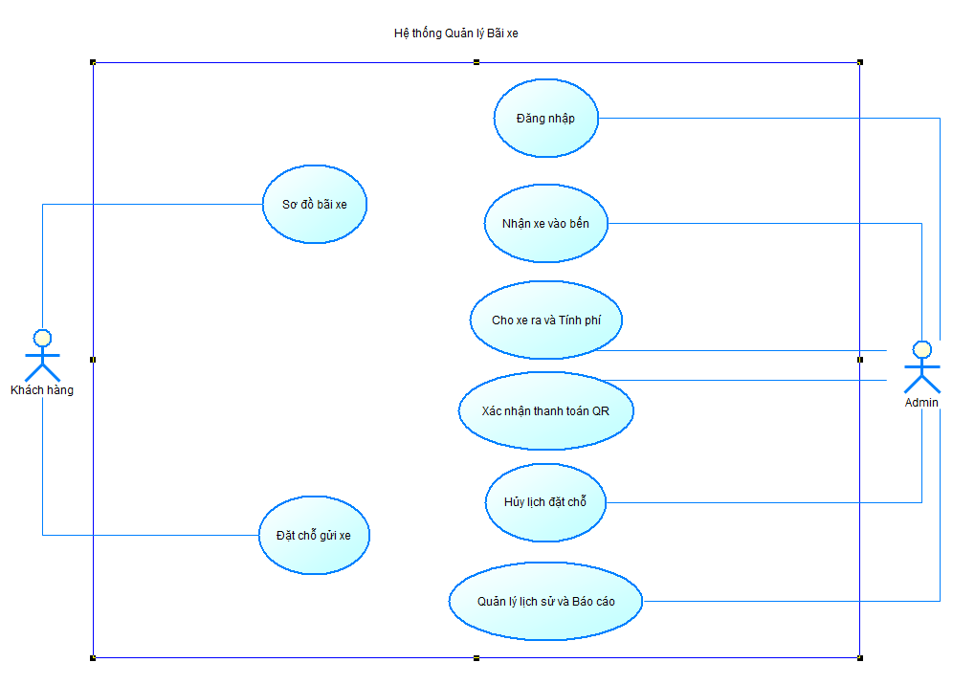
Hình 4.1 Biểu đồ Use Case Tổng quát
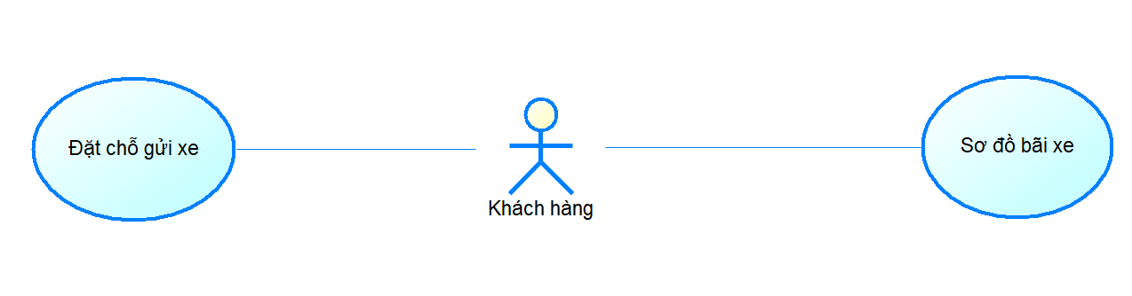
Hình 4.2 Biểu đồ Use Case Người dùng
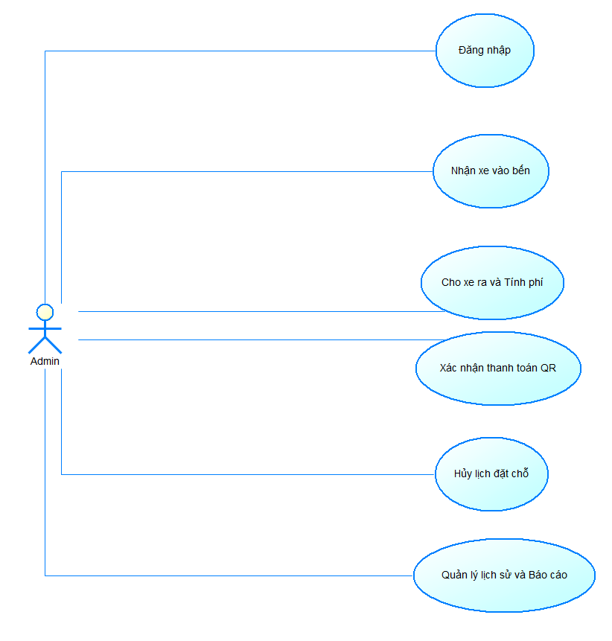
Hình 4.3 Biểu đồ Use Case Admin
Bảng 4.3: Use Case Đặt chỗ đỗ xe
Tên  Use Case | Đặt chỗ đỗ xe
Tác nhân | Khách hàng
Mô tả | Cho phép khách hàng chọn vị trí trống trên sơ đồ và đặt chỗ trước.
Điều kiện | Khách hàng đã đăng nhập vào hệ thống.
Sự kiện chính | 1. Khách hàng chọn chức năng "Đặt chỗ".  2. Hệ thống hiển thị sơ đồ bãi đỗ xe với các vị trí trống/đã đầy.  3. Khách chọn một vị trí trống và nhập thông tin.  4. Khách hàng bấm xác nhận.  5. Hệ thống lưu dữ liệu, đổi trạng thái vị trí thành "Đã đặt" và thông báo thành công.
Ngoại lệ | - Nếu vị trí đó vừa có người khác đặt xong, hệ thống báo lỗi "Vị trí đã được sử dụng, vui lòng chọn vị trí khác".

Bảng 4.4: Use Case Nhận xe vào bến
Tên  Use Case | Nhận xe vào bến (Check-in)
Tác nhân | Quản trị viên (Admin) / Nhân viên bảo vệ
Mô tả | Ghi nhận thông tin xe của khách khi bắt đầu vào bãi để lưu trữ và làm cơ sở tính phí.
Tiền điều kiện | Quản trị viên đã đăng nhập vào hệ thống quản lý.
Sự kiện chính | 1. Quản trị viên chọn chức năng "Nhận xe" trên bảng điều khiển.  2. Quản trị viên nhập thông tin biển số xe của khách vào form.  3. Quản trị viên bấm nút "Xác nhận vào bến".  4. Hệ thống tự động lấy thời gian hiện tại làm giờ Check-in.  5. Hệ thống tạo một Phiên gửi xe (ParkingSession) mới, lưu vào cơ sở dữ liệu và hiển thị thông báo "Nhận xe thành công".
Ngoại lệ | - Nếu bãi đỗ xe đã hết chỗ trống, hệ thống hiển thị cảnh báo "Bãi xe đã đầy, không thể nhận thêm".  - Nếu hệ thống phát hiện biển số xe này vẫn đang trong trạng thái gửi, hệ thống báo lỗi "Biển số xe này hiện đang ở trong bãi, vui lòng kiểm tra lại".

Bảng 4.5: Use Case Cho xe ra và Thanh toán
Tên  Use Case | Cho xe ra và Thanh toán (Check-out)
Tác nhân | Quản trị viên (Admin) / Nhân viên bảo vệ
Mô tả | Ghi nhận xe rời khỏi bãi, tự động tính toán chi phí gửi xe dựa trên thời gian thực tế và tạo mã QR để khách hàng thanh toán.
Tiền điều kiện | Quản trị viên đã đăng nhập vào hệ thống; Xe của khách phải có dữ liệu đã Check-in trước đó.
Sự kiện chính | 1. Quản trị viên chọn chức năng "Cho xe ra".  2. Quản trị viên nhập biển số xe muốn lấy ra.  3. Hệ thống tìm kiếm và truy xuất dữ liệu Phiên gửi xe tương ứng với biển số vừa nhập.  4. Hệ thống tự động ghi nhận giờ Check-out, tính toán tổng thời gian gửi và áp dụng công thức để ra số tiền khách phải trả.  5. Hệ thống hiển thị chi tiết hóa đơn (Giờ vào, Giờ ra, Số tiền) và tự động gọi API tạo mã QR thanh toán (Momo/VietQR) lên màn hình.  6. Sau khi khách quét mã thanh toán thành công, quản trị viên bấm "Xác nhận hoàn tất".  7. Hệ thống lưu lịch sử giao dịch và giải phóng vị trí đỗ xe.
Ngoại lệ | - Nếu nhập sai biển số xe, hệ thống báo lỗi "Không tìm thấy thông tin xe trong bãi".

4.2 Biểu đồ tuần tự
Biểu đồ tuần tự mô tả chi tiết các bước tương tác theo thời gian thực giữa tác nhân và hệ thống.
Chức năng Đặt chỗ: Khách hàng chọn vị trí -> Nhập thông tin -> Hệ thống kiểm tra -> Cập nhật trạng thái ô đỗ thành "Đã có người" -> Thông báo thành công.
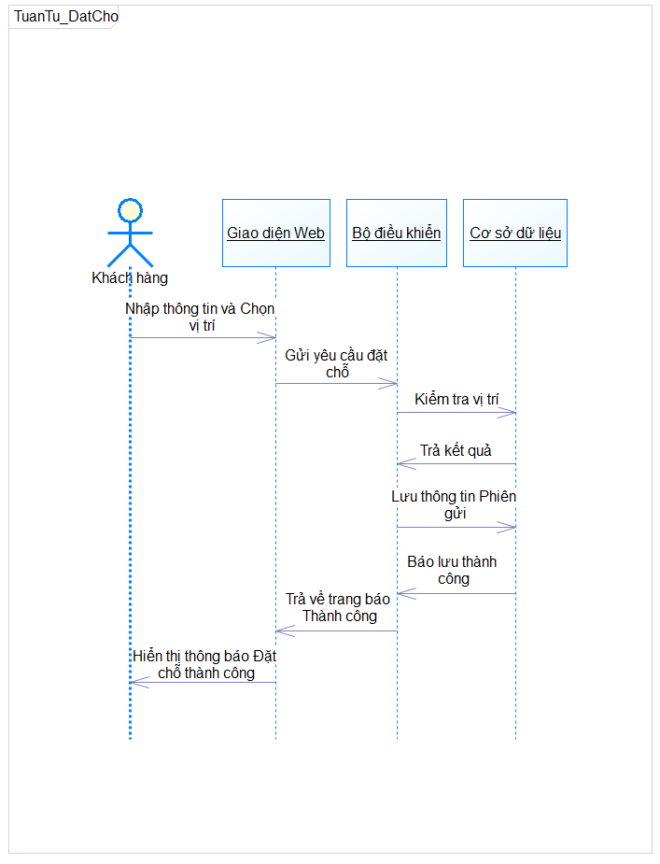
Chức năng Thanh toán: Admin chọn Cho xe ra -> Hệ thống tính toán thời gian và phí -> Gọi API tạo mã QR -> Trả mã QR về màn hình -> Admin xác nhận thanh toán -> Đóng phiên gửi xe.
Hình 4.4 Biểu đồ tuần tự chức năng đặt chỗ
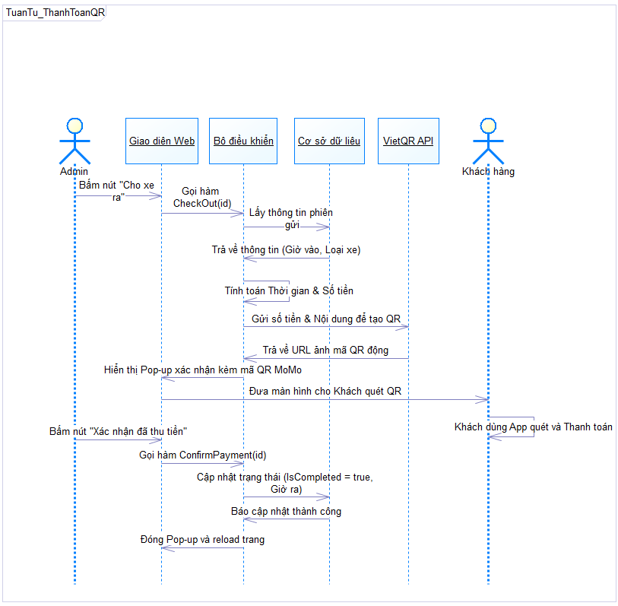
Hình 4.5 Biểu đồ tuần tự chức năng thanh toán

4.3 Biểu đồ lớp
Hệ thống xoay quanh đối tượng trung tâm là ParkingSession (Phiên gửi xe). Lớp này chứa các thuộc tính lưu trữ thông tin về xe và phương thức xử lý tính phí.

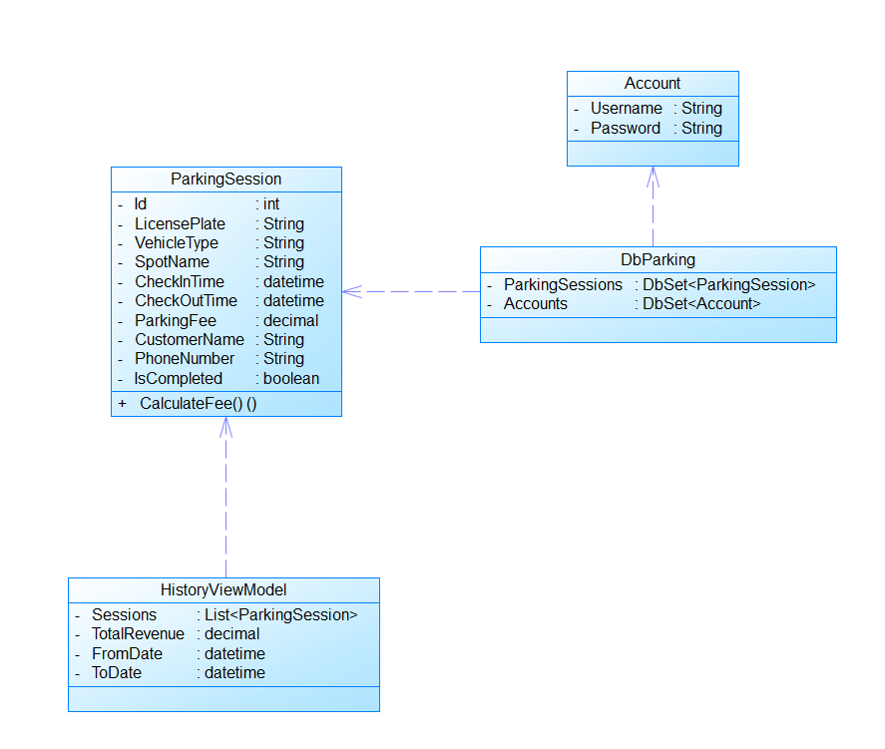
Hình 4.6 Biểu đồ lớp tổng quát của hệ thống

4.4 Biểu đồ phân cấp chức năng
Hệ thống được chia nhỏ từ chức năng cấp cao nhất (Quản lý bãi xe) xuống các phân hệ Quản lý xe ra vào, Quản lý đặt chỗ và Thống kê doanh thu.
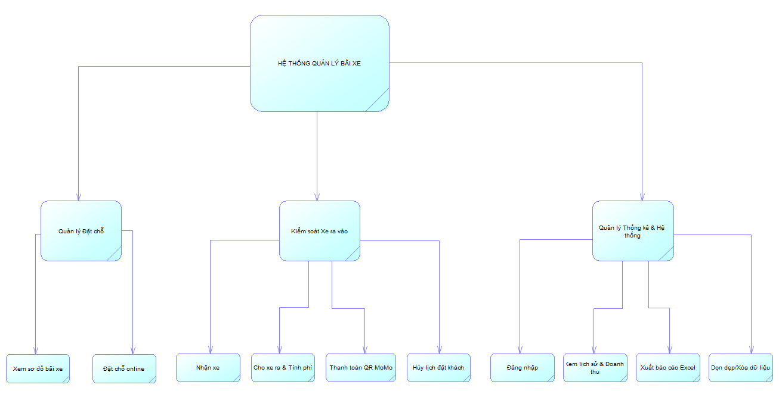
Hình 4.7 Biểu đồ phân cấp chức năng

CHƯƠNG 5
THIẾT KẾ CƠ SỞ DỮ LIỆU

5.1 Cơ sở dữ liệu
Hệ thống sử dụng hệ quản trị CSDL SQL Server kết hợp với công nghệ Entity Framework Core theo mô hình Code-First. Cơ sở dữ liệu được thiết kế tối giản, loại bỏ sự dư thừa dữ liệu nhằm đảm bảo tốc độ truy vấn cao nhất cho nghiệp vụ kiểm soát xe.

5.2 Các bảng CSDL
Hệ thống bao gồm bảng chính để lưu trữ dữ liệu phiên gửi xe và bảng quản lý tài khoản.
Bảng 5.1: Danh sách các thuộc tính Lớp Tài khoản (Account)
STT | Tên thuộc tính | Kiểu dữ liệu | Khóa | Mô tả
1 | AccountId | Int | PK | Mã tài khoản định danh
2 | Username | Varchar(50) |  | Tên đăng nhập
3 | Password | Varchar(255) |  | Mật khẩu
4 | Role | Nvarchar(20) |  | Quyền
5 | FullName | Nvarchar(100) |  | Họ và tên người dùng

Bảng 5.2: Danh sách các thuộc tính Lớp Vị trí đỗ xe (ParkingSpot)
STT | Tên thuộc tính | Kiểu dữ liệu | Khóa | Mô tả
1 | SpotId | Int | PK | Mã vị trí đỗ xe
2 | SpotName | Varchar(10) |  | Tên vị trí
3 | Status | Nvarchar(20) |  | Trạng thái
4 | VehicleType | Nvarchar(20) |  | Loại xe

Bảng 5.3: Danh sách các thuộc tính Lớp Phiên gửi xe (ParkingSession)
STT | Tên thuộc tính | Kiểu dữ liệu | Khóa | Mô tả
1 | SessionId | Int | PK | Mã phiên gửi xe
2 | SpotId | Int | FK | Mã vị trí đỗ (liên kết bảng ParkingSpot)
3 | LicensePlate | Varchar(20) |  | Biển số xe khách hàng
4 | CheckInTime | DateTime |  | Thời gian xe vào bãi
5 | CheckOutTime | DateTime |  | Thời gian xe ra bãi (có thể Null)
6 | ParkingFee | Decimal |  | Tổng tiền phí gửi xe

Bảng 5.4: Danh sách các thuộc tính Lớp Hóa đơn thanh toán (Transaction)
STT | Tên thuộc tính | Kiểu dữ liệu | Khóa | Mô tả
1 | TransactionId | Int | PK | Mã hóa đơn giao dịch
2 | SessionId | Int | FK | Mã phiên gửi xe
3 | Amount | Decimal |  | Số tiền thanh toán
4 | PaymentMethod | Nvarchar(50) |  | Phương thức thanh toán
5 | PaymentTime | DateTime |  | Thời gian thực hiện thanh toán
6 | Status | Nvarchar(20) |  | Trạng thái giao dịch

CHƯƠNG 6
ĐẶC TẢ GIAO DIỆN

6.1 Giao diện trang chủ dành cho khách hàng
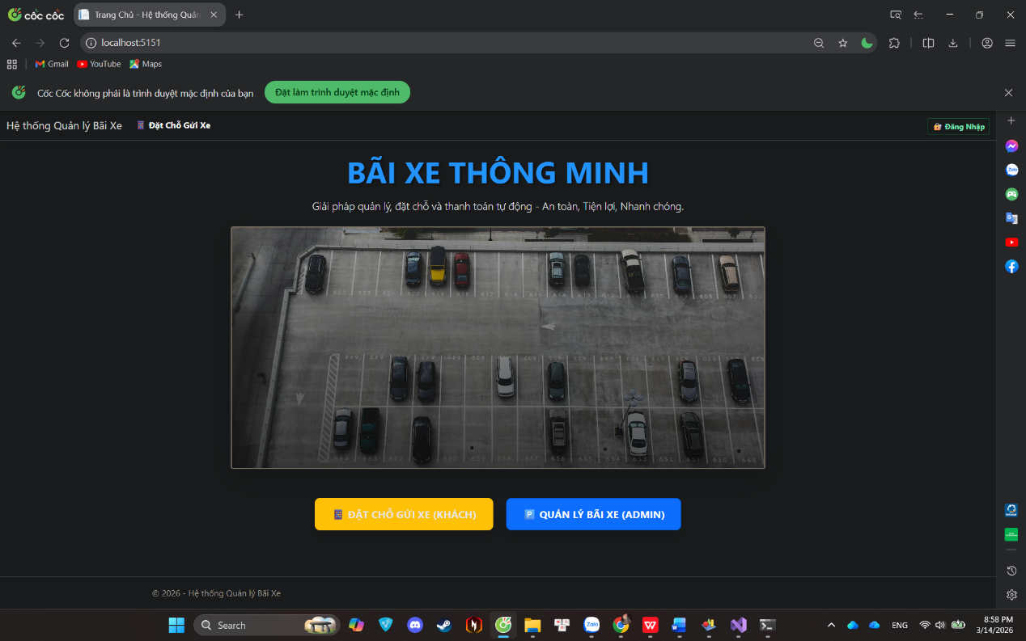
Trang chủ được thiết kế theo dạng Landing Page với hình ảnh trực quan. Form đặt chỗ hiển thị sơ đồ các vị trí đỗ xe. Các ô trống hiển thị màu xanh, ô đã có khách đặt hiển thị màu xám/có ổ khóa.
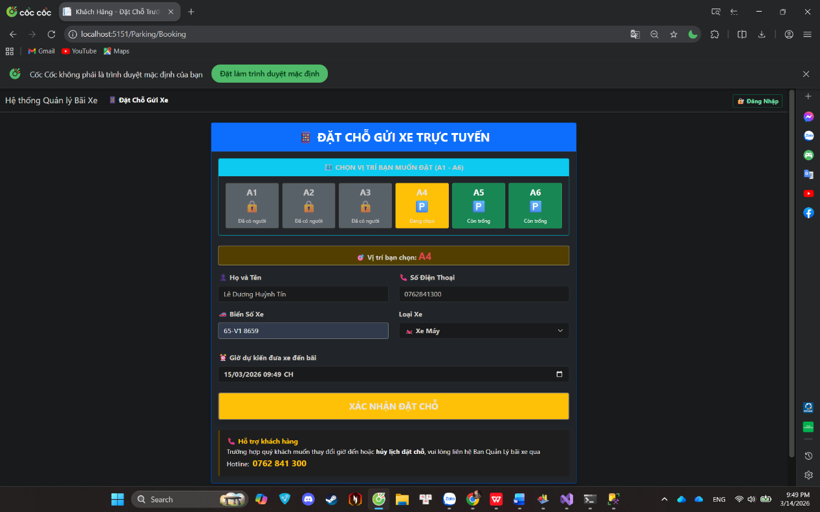
Hình 6.1 Giao diện Trang chủ
Hình 6.2 Giao diện Form đặt chỗ trực tuyến

6.2 Giao diện dành cho ban quản trị
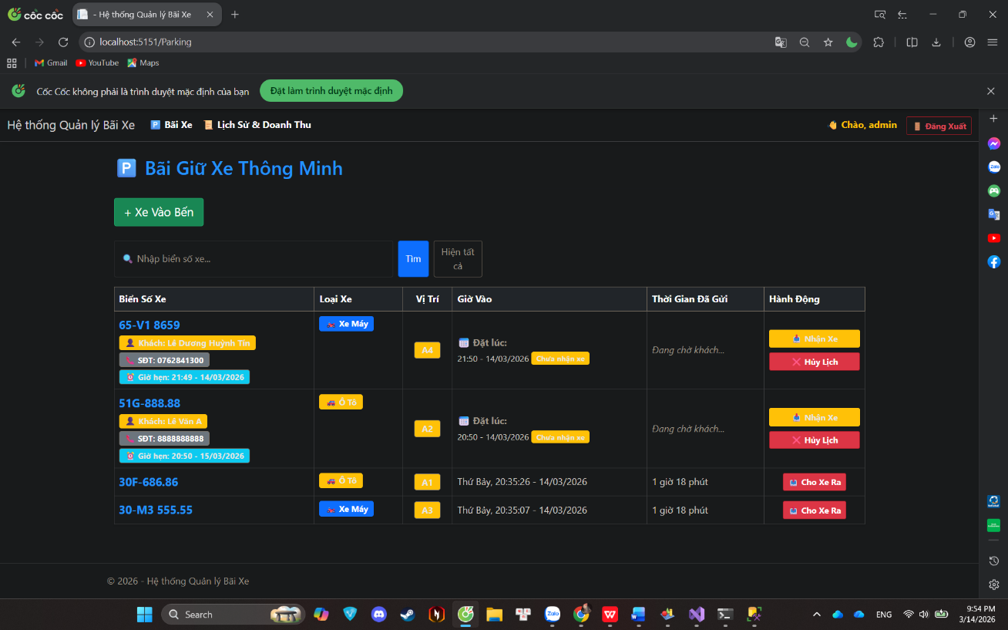
Sử dụng tông màu Dark Mode giúp giảm mỏi mắt cho nhân viên bảo vệ. Bảng điều khiển (Dashboard) liệt kê danh sách xe đang trong bãi với các nút thao tác nhanh. Khi cho xe ra, hệ thống tự động Pop-up bảng xác nhận thông tin kèm mã QR thanh toán động.
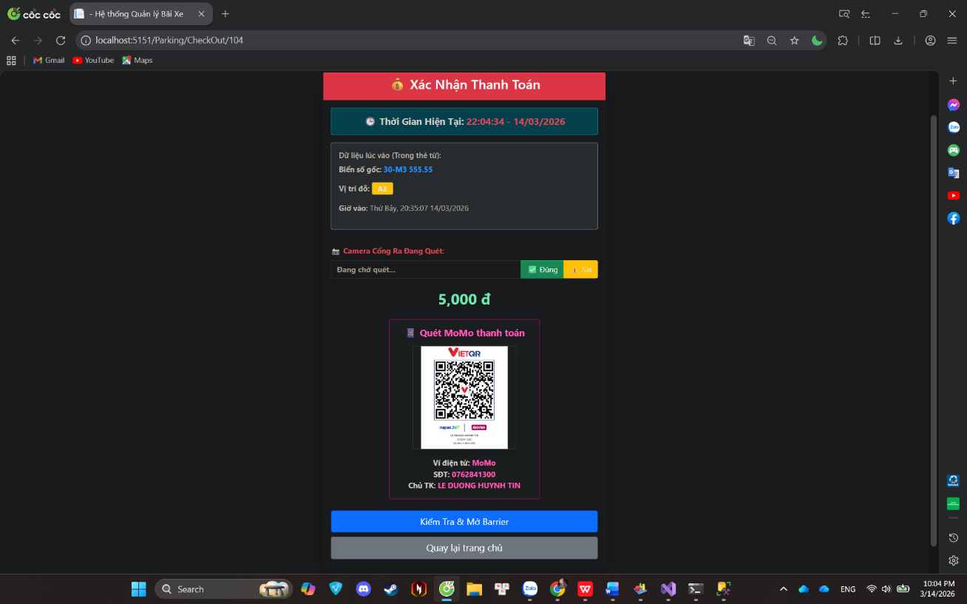
Hình 6.3 Giao diện Dashboard Quản lý bãi xe
Hình 6.4 Giao diện Chck-out và hiển thị mã QR MoMo
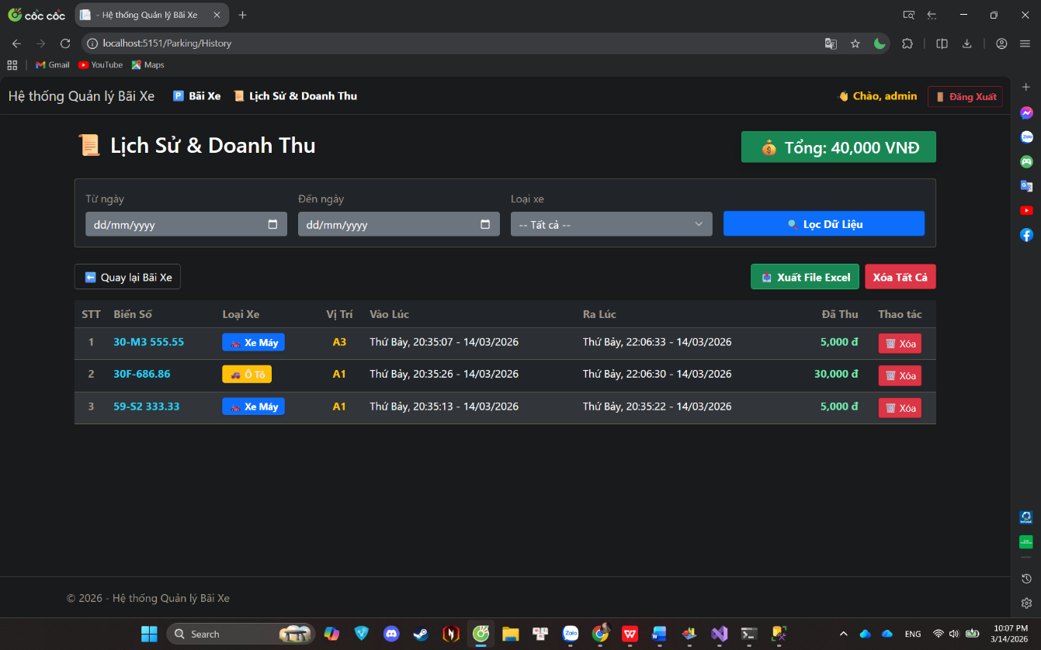
Hình 6.5 Giao diện Trang Lịch sử và Thống kê doanh thu

CHƯƠNG 7
THỬ NGHIỆM VÀ ĐÁNH GIÁ CHƯƠNG TRÌNH

7.1 Cài đặt
Phần mềm: Cài đặt Visual Studio 2022 và SQL Server.
Cấu hình: Điều chỉnh chuỗi kết nối (ConnectionString) trong file appsettings.json để trỏ đúng vào CSDL nội bộ. Chạy lệnh Update-Database thông qua Package Manager Console để khởi tạo hệ thống bảng.

7.2 Triển khai ứng dụng lên máy chủ thực tế (Deployment)
Điểm nổi bật của đồ án là hệ thống không chỉ dừng lại ở mức độ chạy thử nghiệm trên môi trường máy chủ ảo cục bộ (localhost) mà đã được triển khai (deploy) thành công lên môi trường Internet thực tế. Điều này giúp hệ thống sẵn sàng đáp ứng nhu cầu truy cập của người dùng từ bất kỳ thiết bị nào có kết nối mạng. Quá trình triển khai được thực hiện qua các bước kỹ thuật sau:
Lựa chọn nền tảng lưu trữ (Hosting): Dự án sử dụng nền tảng điện toán đám mây của SmarterASP.NET – một nhà cung cấp dịch vụ máy chủ tối ưu và tương thích mức độ cao cho các ứng dụng phát triển bằng công nghệ C# ASP.NET Core và hệ quản trị SQL Server.
Triển khai Cơ sở dữ liệu (Database Deployment): Tiến hành khởi tạo máy chủ cơ sở dữ liệu MS SQL Server trên đám mây. Sử dụng công cụ SQL Server Management Studio (SSMS) trên máy cá nhân để thiết lập kết nối từ xa (Remote Connection) đến máy chủ đích. Sau đó, thực thi (execute) tệp kịch bản script.sql để khởi tạo toàn bộ cấu trúc bảng (Tables) và nạp dữ liệu danh mục ban đầu (Data Seeding).
Cấu hình và Đóng gói mã nguồn (Configure & Publish): Trong mã nguồn ứng dụng, tệp cấu hình appsettings.json được cập nhật lại chuỗi kết nối (ConnectionString) với các thông tin bảo mật (User ID, Password) để trỏ trực tiếp đến cơ sở dữ liệu đám mây. Sau khi cấu hình hoàn tất, sử dụng công cụ Publish (lệnh dotnet publish -c Release) để biên dịch toàn bộ dự án, tối ưu hóa mã nguồn và đóng gói thành các tệp thực thi độc lập (.dll, wwwroot, v.v.).
Tải lên và Vận hành (Upload & Run): Toàn bộ thư mục đóng gói được nén lại và tải lên không gian lưu trữ gốc (Root Directory) thông qua File Manager của SmarterASP.NET. Trình quản lý IIS (Internet Information Services) của máy chủ sẽ tự động nhận diện tệp khởi chạy và thiết lập Application Pool tương ứng.
Kết quả triển khai: Hiện tại, ứng dụng web "Quản lý Bãi Giữ Xe Thông Minh" đã được vận hành trực tuyến, tốc độ tải trang nhanh và xử lý giao dịch ổn định.

7.3 Thử nghiệm
Chức năng Đặt chỗ: Nhập thông tin hợp lệ và kiểm tra trạng thái hiển thị bên trang Admin (hiển thị đúng Tên, SĐT, Giờ hẹn).
Bảng 7.1: Kiểm thử chức năng Đặt chỗ đỗ xe
ID | Tên Test Case | Dữ liệu đầu vào | Các bước thực hiện | Kết quả mong đợi | Đánh giá
TC01 | Đặt chỗ bỏ trống thông tin | Không nhập biển số xe | Bấm nút "Xác nhận đặt chỗ" | Hệ thống chặn lại và báo lỗi "Vui lòng nhập biển số xe" | Đạt
TC02 | Đặt chỗ tại ô đã đầy | Chọn vị trí có màu đỏ (Đã có xe) | Bấm "Xác nhận" | Hệ thống báo lỗi "Vị trí này không khả dụng" | Đạt
TC03 | Đặt chỗ hợp lệ | Chọn ô trống, nhập biển số "65A-12345" | Bấm "Xác nhận" | Hệ thống báo thành công, ô đỗ chuyển sang trạng thái "Đã đặt" | Đạt
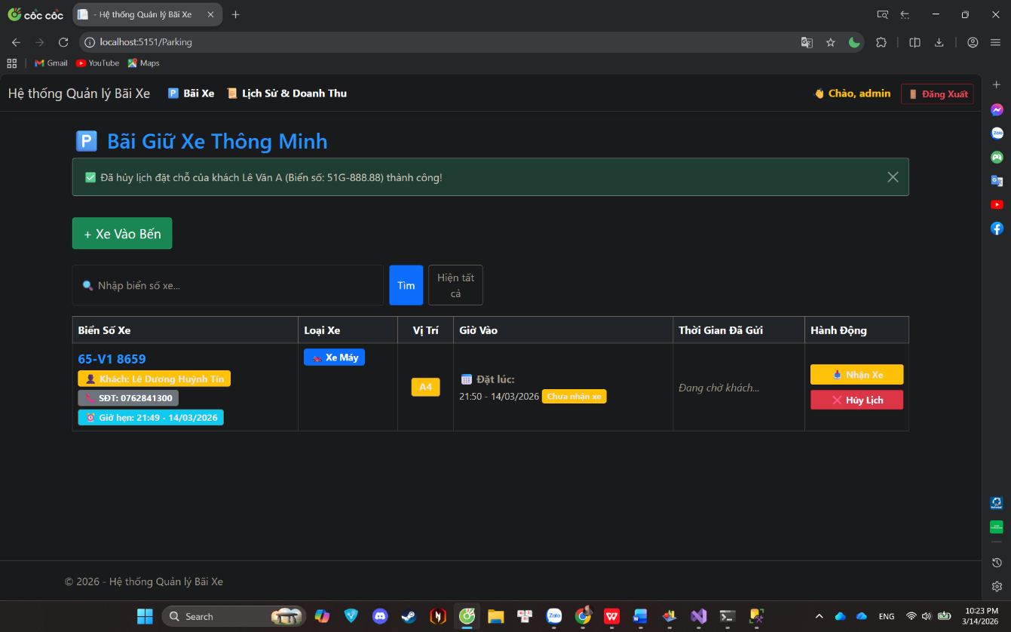
Hình 7.1 Thông tin khách đặt chỗ

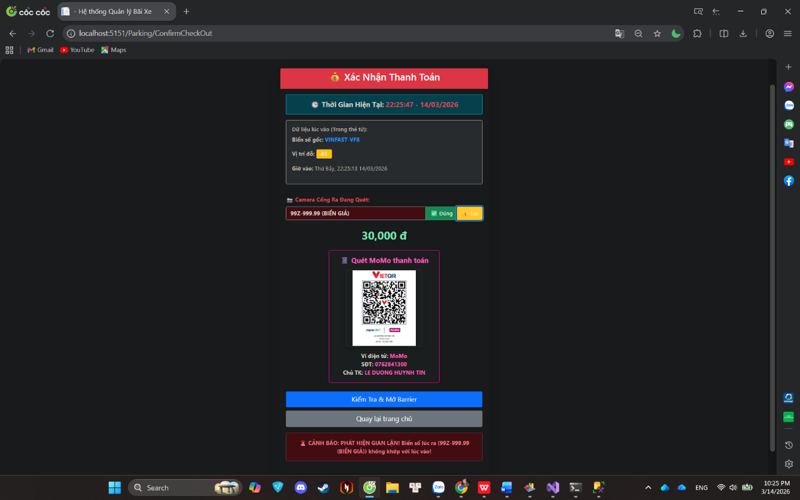
Chức năng An ninh: Giả lập nhập sai biển số lúc xe ra, hệ thống hiển thị chính xác cảnh báo lỗi đỏ.
Hình 7.2 Hiển thị cảnh báo lỗi khi biển số xe không khớp

Bảng 7.2: Kiểm thử chức năng Tính phí xe ra
ID | Tên Test Case | Dữ liệu đầu vào | Các bước thực hiện | Kết quả mong đợi | Đánh giá
TC04 | Cho xe ra hợp lệ | Nhập đúng biển số xe đang gửi trong bãi | Bấm "Cho xe ra" | Hệ thống tính đúng số tiền theo công thức, hiện mã QR thanh toán | Đạt
TC05 | Nhập sai biển số khi ra | Nhập biển số không tồn tại trong bãi | Bấm "Cho xe ra" | Hệ thống hiển thị cảnh báo đỏ "Không tìm thấy xe trong bãi" | Đạt

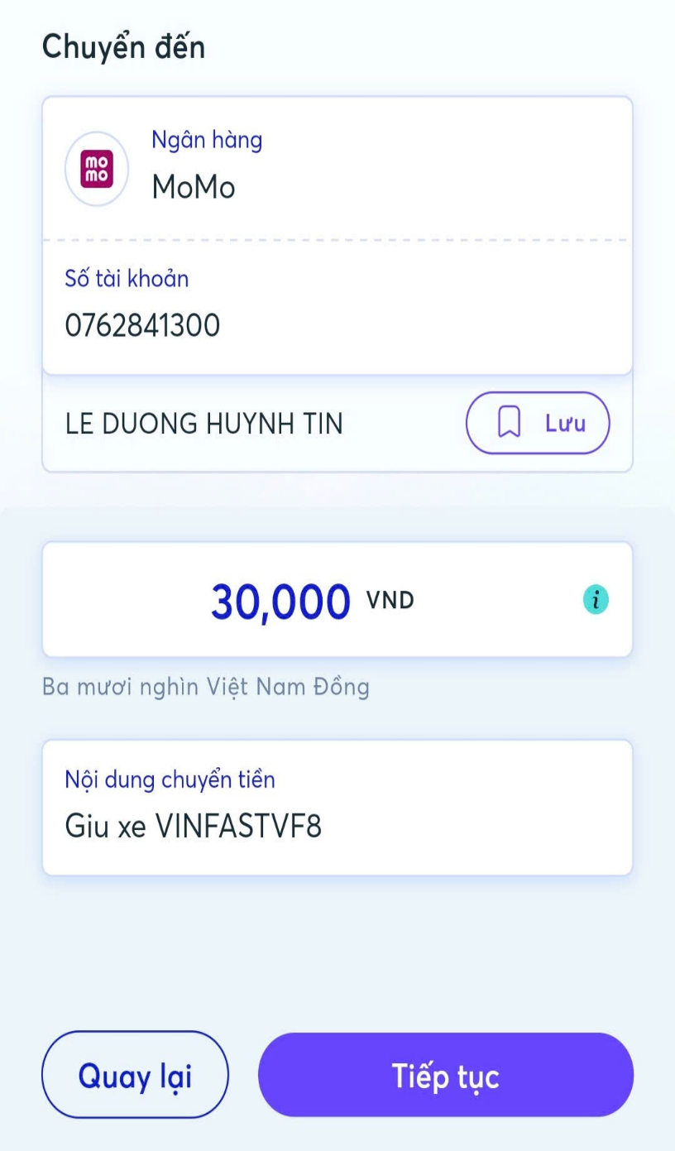
Chức năng Thanh toán: Dùng ứng dụng MoMo thực tế quét mã QR trên màn hình; ứng dụng nhận diện đúng số tiền và nội dung chuyển khoản tự động.
Hình 7.3 Quét mã QR

7.4 Đánh giá
Hệ thống vận hành trơn tru, không xảy ra hiện tượng đứt gãy luồng dữ liệu. Giao diện phản hồi nhanh (Responsive). Tính toán thời gian và tiền bạc chính xác tuyệt đối. Đạt được 100% mục tiêu ban đầu đề ra.

KẾT LUẬN

1. Kết luận
Kết quả đạt được:
Hoàn thành và triển khai cục bộ thành công ứng dụng "Hệ thống Quản lý Bãi xe" trên nền tảng ASP.NET Core MVC kết hợp với Entity Framework (Code-First).
Hệ thống đã giải quyết trọn vẹn các nghiệp vụ cốt lõi: kiểm soát xe ra vào, tính toán phí gửi xe tự động và đặc biệt là hỗ trợ khách hàng đặt chỗ trước thông qua nền tảng trực tuyến.
Bắt kịp xu hướng chuyển đổi số bằng việc tích hợp thành công API tạo mã QR thanh toán động (VietQR/MoMo), giúp thao tác trả phí diễn ra chính xác và tiện lợi.
Giao diện được phân tách rõ ràng và có tính ứng dụng cao: Trang khách hàng trực quan, thân thiện; Trang quản trị (Admin) sử dụng giao diện tối (Dark Mode) giúp bảo vệ mắt cho nhân viên phải trực màn hình liên tục.
Cơ sở dữ liệu được thiết kế tối giản, chuẩn hóa, đảm bảo tốc độ truy xuất nhanh và tính toàn vẹn của dữ liệu phiên gửi.
Hạn chế:
Quy trình nhận xe và trả xe hiện tại vẫn phụ thuộc vào việc nhân viên nhập biển số thủ công, chưa tích hợp được với hệ thống phần cứng ngoại vi (Camera nhận diện, rào chắn Barrier).
Sơ đồ vị trí bãi đỗ xe trên trang đặt chỗ còn tĩnh, chưa cập nhật được trạng thái vị trí theo thời gian thực (Real-time) mà đòi hỏi người dùng phải tải lại trang.
Chức năng thống kê báo cáo mới dừng lại ở mức hiển thị dạng bảng và tổng kết doanh thu cơ bản, thiếu các biểu đồ trực quan để phân tích sâu.
Hệ thống phân quyền còn đơn giản, mới chỉ tập trung vào một vai trò Quản trị viên (Admin) duy nhất, chưa chia nhỏ quyền hạn cho từng bộ phận (Bảo vệ, Kế toán...).

2. Hướng phát triển
Dựa trên những hạn chế đã nhìn nhận, để hệ thống thực sự trở thành một sản phẩm thương mại hoàn chỉnh, các hướng phát triển tiếp theo được đề xuất bao gồm:
Tích hợp AI và thiết bị IoT (Phần cứng): Nghiên cứu tích hợp công nghệ nhận diện biển số quang học (ALPR - Automatic License Plate Recognition) qua hệ thống Camera và kết nối điều khiển rào chắn (Barrier) để tự động hóa 100% khâu ra/vào bến.
Tối ưu hóa giao diện Đặt chỗ trực tuyến: Áp dụng công nghệ WebSockets (hoặc SignalR) để đồng bộ hóa trạng thái bãi đỗ xe theo thời gian thực, giúp sơ đồ bãi xe tự động đổi màu ngay khi có người khác đặt chỗ thành công.
Nâng cấp module Thống kê và Báo cáo: Tích hợp các thư viện hỗ trợ vẽ biểu đồ (như Chart.js hoặc Google Charts) để xây dựng Dashboard phân tích doanh thu, lưu lượng xe theo khung giờ/ngày/tháng; đồng thời bổ sung tính năng xuất báo cáo định dạng PDF/Excel chi tiết.
Mở rộng hệ thống Phân quyền & Bảo mật: Phân rã cấu trúc tài khoản thành nhiều cấp độ (Quản lý trạm, Nhân viên gác cổng, Khách hàng thành viên). Bổ sung các lớp bảo mật vững chắc hơn như xác thực hai bước (2FA) và mã hóa dữ liệu nhạy cảm.
Triển khai điện toán đám mây: Đưa hệ thống lên các nền tảng máy chủ trực tuyến để tiến hành kiểm thử thực tế trên môi trường Internet thay vì môi trường cục bộ.

TÀI LIỆU THAM KHẢO
[1] Khoa Công nghệ Thông tin, Tài liệu Hướng dẫn Đồ án Cơ sở / Lập trình Web với ASP.NET Core. Cần Thơ: Trường Đại học Nam Cần Thơ, Lưu hành nội bộ, 2025.
[2] Khoa Công nghệ Thông tin, Giáo trình Phân tích và Thiết kế Hệ thống Thông tin bằng UML. Cần Thơ: Trường Đại học Nam Cần Thơ, 2024.
[3] ThS. Trần Văn Thiện và Tập thể Giảng viên Khoa CNTT, Giáo trình Hệ quản trị Cơ sở dữ liệu SQL Server. Cần Thơ: Trường Đại học Nam Cần Thơ, 2023.
[4] N. V. Hùng và T. T. Bình, "Giải pháp Quản lý Bãi đỗ xe thông minh ứng dụng Công nghệ Web và Thanh toán Điện tử," Tạp chí Khoa học Công nghệ và Truyền thông, vol. 18, no. 2, tr. 45-52, 2022.
[5]. ĐỒ ÁN 2 - BÃI GIỮ XE THÔNG MINH – SPKT:
https://www.youtube.com/watch?v=cCtW2rNDrs8&t=307s
[6]. Slide Bài Giảng Lập Trình Web –Ths. Sử Kim Anh.

PHỤ LỤC
1. Yêu cầu hệ thống
Máy tính cá nhân hoặc máy chủ với hệ điều hành hỗ trợ như Windows.
Trình duyệt web như Google Chrome, Mozilla Firefox, hoặc Microsoft Edge.
2. Cài đặt môi trường phát triển
Cài đặt phần mềm Visual Studio để lập trình, biên dịch và chạy chương trình ứng dụng (hỗ trợ C# và ASP.NET MVC).
Cài đặt hệ quản trị cơ sở dữ liệu SQL Server Management Studio (SSMS) để lưu trữ và quản trị cơ sở dữ liệu hệ thống.
3. Thử nghiệm và sử dụng
Kiểm tra trang web để đảm bảo rằng nó đã chạy đúng trên trình duyệt cục bộ (localhost) và không có lỗi hiển thị.
Thử nghiệm các chức năng dành cho khách hàng như: đăng nhập, tìm kiếm vị trí bãi đỗ trống, đặt chỗ trước, và kiểm tra lịch sử gửi xe để đảm bảo chúng hoạt động trơn tru.
Kiểm tra giao diện quản trị (Admin) với các thao tác thêm/sửa/xóa thông tin vị trí đỗ, xác nhận xe ra/vào và kiểm tra thuật toán tính phí tự động trong cơ sở dữ liệu.

